BLINDAJE ELECTROSTÁTICO

Es una superficie metálica disponible entre dos regiones del espacio y se utiliza para reducir la propagación de campos eléctricos, magnéticos y electromagnéticos. La barrera no solo actúa como una barrera que permite el flujo del área de campo, sino que también evita que el campo ingrese al área protegida.

Las fundas unidas de plástico, las conexiones eléctricas, las láminas y otros conductores son ejemplos.

FUNCIONAMIENTO

El efecto jaula de Faraday hace que el campo electromagnético del conductor alcance el equilibrio cero y anula la influencia del campo electromagnético externo.

Esto se debe a que cuando se expone a un campo electromagnético externo, el conductor se polariza y se carga positivamente. Está en la dirección del campo electromagnético y tiene carga negativa en la dirección opuesta. Dado que los conductores están polarizados, generarán campos eléctricos de igual amplitud, pero opuestos al campo electromagnético. Por tanto, la suma de los dos campos eléctricos del conductor es cero.

Este fenómeno tiene aplicaciones importantes en la protección de aeronaves y equipos electrónicos sofisticados como repetidores de radio y televisores contra la interferencia electromagnética causada por tormentas eléctricas.

GENERADOR DE VAN DE GRAFF

Es una máquina que acumula una carga de en una gran esfera conductora hueca debido a la fricción creada por la correa en un peine de metal. La carga llevada por el peine está conectada a la esfera, donde comienza a acumularse. El generador se denomina amperaje o fuente de corriente.

Es decir, una fuente produce un amperaje específico de y no cambia con el tiempo.

FUNCIONAMIENTO

Primero, dado que la superficie de la polea y la correa están hechas de diferentes materiales, la superficie inferior de la polea está cargada. Las superficies de la cinta y la placa adquieren cargas igualmente opuestas.

Sin embargo, la carga superficial de la polea es mucho mayor que la de la correa.

Esto se debe a que la carga superficial de la es mucho mayor. Suponga que el material y la superficie del rodillo de la correa se seleccionan de manera que la correa reciba una carga negativa y la superficie de la polea reciba una carga positiva.

Cuando la aguja de metal se coloca cerca de la superficie de la correa ya la altura del eje, se genera un fuerte campo

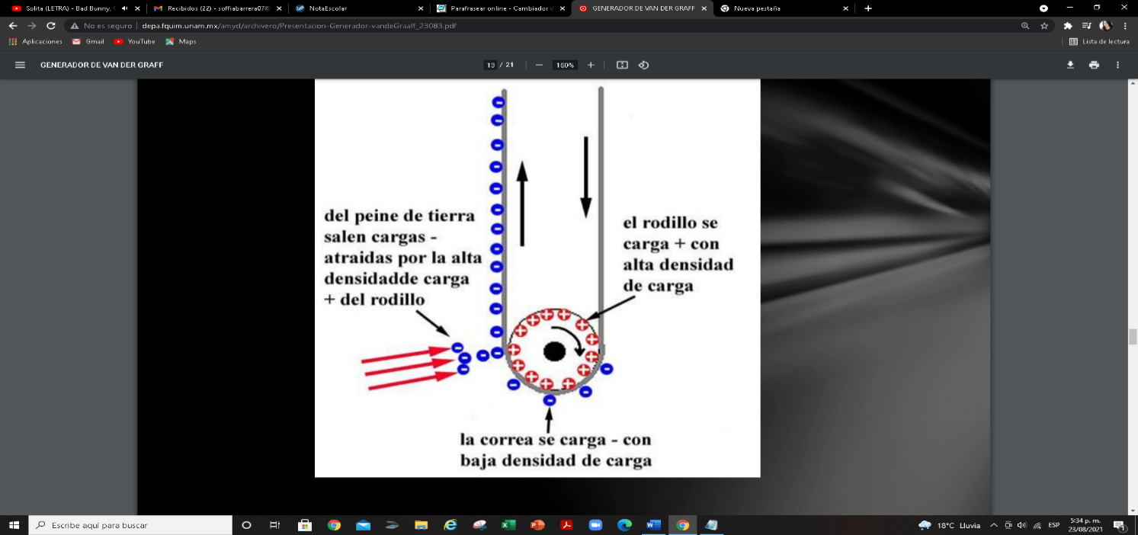 eléctrico entre la punta de la aguja y la superficie de la polea, moléculas de aire en el espacio entre elementos ionizados, creando puentes conductores.

Las cargas pasan del chip de metal a la tira a través de este puente. La carga negativa es atraída hacia la superficie de la polea, pero en el centro de la guía hay una correa, que se forma en la superficie y repele parcialmente la carga positiva de la polea.

Sin embargo, la cinta se mueve hacia arriba y el proceso comienza de nuevo. La polea superior actúa en la dirección opuesta a la polea inferior. No se puede cargar positivamente. Debe ser con carga negativa o neutra.

EL EXPERIMENTO DE MILLIKAN

Esto fue hecho por los físicos Robert Andrews Millikan y Harvey Fletcher para determinar la carga de electrones. Este experimento todavía se considera hoy como uno de los más bellos de la física. En esta lección de un maestro, veremos rápidamente las experiencias de Millikan, lo que el intentó estudiar mientras lo criaba y lo que realmente descubrió. saber en qué consiste esta elegante prueba.

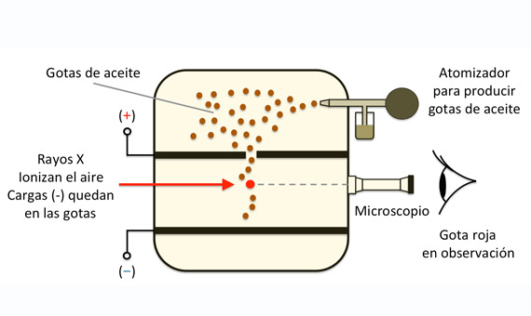La determinación de la carga de un electrón es una de las constantes fundamentales de esta ciencia y es fundamental para el desarrollo de la física. Como la mayoría de los descubrimientos, utilizó el conocimiento y las suposiciones de sus contemporáneos. Entonces, el objetivo del experimento de Millikan no es solo determinar el valor de la carga del electrón, sino que también es una cantidad discreta.

FUNCIONAMIENTO

El pasa el aceite a través de un inyector para formar pequeñas moléculas. Estas moléculas entran en la cámara, desde donde llegan a la placa cargada positivamente. Ahora tienen que elegir una gota con la que trabajar. A través de la irradiación de rayos X, las gotas transportan una carga eléctrica al pasar a través de los orificios de la placa del ánodo. Tan pronto como la gota alcanzó la parte superior del espacio formado por las dos placas, los investigadores ajustaron el campo eléctrico hasta que la gota permaneció estacionaria o en equilibrio estático. Ocurre cuando la fuerza eléctrica es igual y opuesta a la gravedad. Por definición, esta fuerza, igual a las gotas de aceite que caen, es tan grande como la carga de un electrón, pero viceversa.

Por lo tanto, el propósito básico de este experimento es hacer flotar las gotas de aceite equilibrando la gravedad con la fuerza eléctrica del campo aplicado.